**Motointegrator: 61 proc. kierowców uważa wyszukiwarki warsztatów samochodowych za wiarygodne źródło informacji**

* **Jak wskazują wyniki badania przeprowadzonego w styczniu br. przez Kantar dla platformy Motointegrator.com, już co czwarty kierowca przynajmniej raz w życiu korzystał z wyszukiwarki warsztatów samochodowych (28 proc.), a ponad połowa (61 proc.) z nas uważa je za wiarygodne źródło informacji na ich temat. Widać jednak, że nadal większą wagę ma dla nas bezpośrednie polecenie zaufanej osoby. Aż 95 proc. badanych odpowiedziało, że z miejsca uwierzyłoby informacjom na temat danego serwisu przekazywanym przez rodzinę czy przyjaciół.**
* **Dla respondentów badania najważniejszymi cechami wyszukiwarek warsztatów - zachęcającymi do skorzystania z ich pomocy – były m.in. możliwość zapoznania się z rzetelnymi opiniami innych użytkowników (44 proc.), łatwość i szybkość znalezienia serwisu (42 proc.) i opcja łatwego umówienia wizyty (29 proc.).**

W badaniu przeprowadzonym przez Kantar na zlecenie platformy Motointegrator.com, już co czwarty respondent przyznał, że zdarzyło mu się korzystać z wyszukiwarek warsztatów samochodowych (28 proc.). Ponadto aż 61 proc. kierowców uważa je za wiarygodne źródło informacji, chociaż nadal przegrywają one w starciu z bezpośrednimi poleceniami zaufanej osoby. 95 proc. uczestników badania stwierdziło, że to właśnie opinia członka rodziny czy przyjaciela o danym serwisie samochodowym byłaby dla nich bardziej przekonująca. Z kolei 81 proc. zaufałoby poleceniu znajomego mechanika.

*–* *Widać, że opinia innych ma dla nas duże znaczenie. Aż 40 proc. uczestników naszego badania przyznało, że przed oddaniem auta do warsztatu, na różne sposoby szukało w Internecie opinii na temat różnych serwisów. Warto przy tym pamiętać, że rozwiązania takie jak wyszukiwarki warsztatów umożliwiają łatwe i szybkie zapoznanie się z doświadczeniami innych klientów na temat danego serwisu, i często mogą dać nam bardziej obiektywną perspektywę niż opinia jednego znajomego czy mechanika zaprzyjaźnionego z danym zakładem –* mówi **Dariusz Wójcicki,** ekspert platformy Motointegrator.com

Zapytani o to, jakie cechy wyszukiwarek warsztatów samochodowych są dla nich najistotniejsze, a co za tym idzie mogłyby zachęcić do skorzystania z nich, ankietowani w pierwszej kolejności wskazywali właśnie na możliwość zapoznania się z rzetelnymi opiniami innych użytkowników (44 proc.). Znaczenie miała również łatwość i szybkość znalezienia serwisu bez konieczności przeglądania licznych stron poszczególnych firm w Internecie (42 proc.) oraz opcja umówienia wizyty bezpośrednio przez platformę (29 proc.). Badani zwracali również uwagę na aktualność bazy warsztatów i informacji o nich w wyszukiwarce - o czym często zapominają właściciele serwisów w przypadku ich stron internetowych - oraz na duży wybór i możliwość odfiltrowania rzeczy, które ich nie interesują (w obu przypadkach 31 proc.). Co szósty ankietowany odpowiedział, że istotna wydaje mu się opcja podejrzenia aktualnego grafiku dostępności mechaników oraz szeroka baza warsztatów (kolejno 17 i 16 proc.).

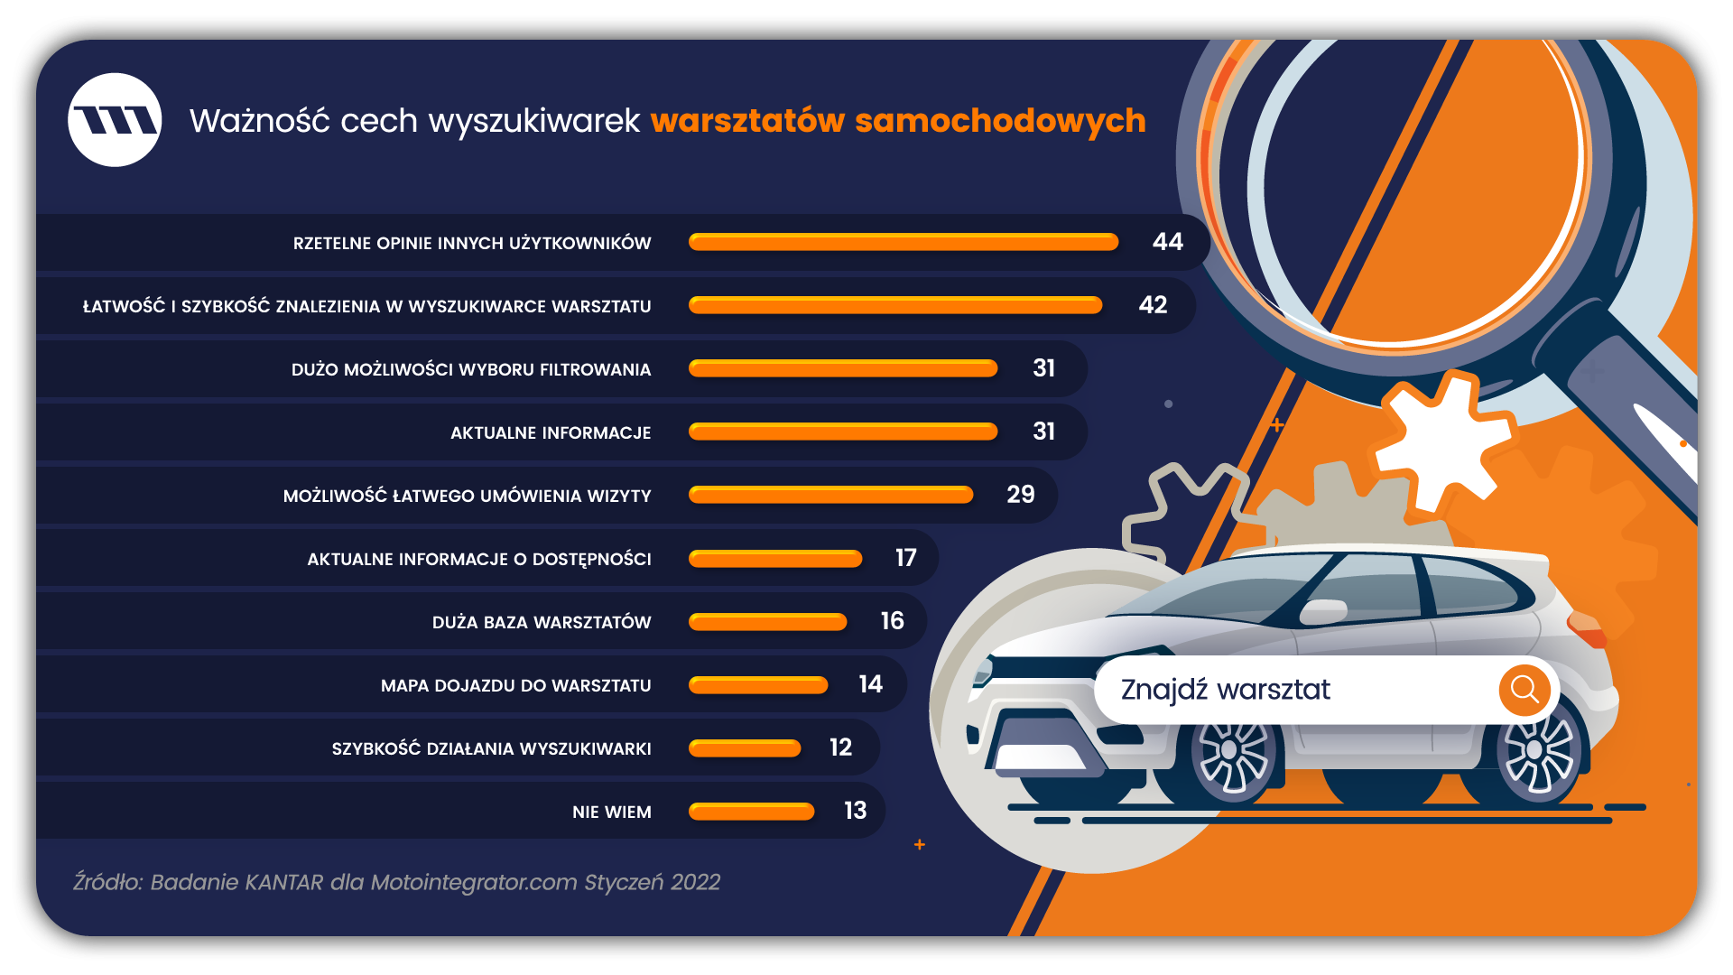

- *Korzystanie z wyszukiwarek warsztatów samochodowych ma wiele plusów, co zauważyła część ankietowanych, która miała już okazję z nich skorzystać.* *Ta grupa badanych wspominała, że zrobiła to zwłaszcza z uwagi na możliwość znalezienia warsztatu blisko domu lub miejsca pracy (41 proc.) oraz zapoznania się z opiniami innych klientów (40 proc.). Co trzeci wspomniał, że dzięki temu mógł szybko znaleźć interesujący go serwis bez wychodzenia w domu (27 proc.) –* dodaje **Dariusz Wójcicki** z platformy Motointegrator.com *– Po tym możemy wnioskować, że wyszukiwarki warsztatów samochodowych odpowiadają na najważniejsze potrzeby klientów, takie jak oszczędność czasu, możliwość szybkiej weryfikacji jakości usług i prostota procesów. To, co wcześniej wymagałoby długiego wyszukiwania w sieci i wykonywania wielu telefonów, niebawem będzie można załatwić w jednym miejscu bez wychodzenia z domu.*

Nota metodologiczna:

Badanie zostało zrealizowane w styczniu 2022 roku przez Kantar na zlecenie platformy Motointegrator.com na polskich kierowcach (osobach odpowiedzialnych lub współodpowiedzialnych za zajmowanie się kwestiami związanymi z naprawą auta) metodą ankiet elektronicznych (CAWI). N = 400.

-----------------------------------------------------------------------------------------------------------------------------------

**Motointegrator.com** jest jedną z największych w Polsce internetową wyszukiwarką warsztatów, dzięki której kierowcy mogą nie tylko w łatwy sposób znaleźć odpowiadający im warsztat, ale także skontaktować się z nim bezpośrednio przez stronę, a w przypadku niektórych mechaników także umówić się na wizytę online. Obecnie w serwisie zarejestrowanych jest ponad 13 000 warsztatów samochodowych z całego kraju. Każdego miesiąca strona odwiedzana jest ponad 600 000 razy, co czyni ją idealnym narzędziem do promocji serwisu samochodowego.

**Kontakt dla mediów:**

Radosław Pupiec

Menedżer Projektów, Clear Communication Group

radoslaw.pupiec@clearcom.pl

517 595 218